Noteringar från föräldramötet 12/5
Matchspel/Träningar
- Vi siktar på att vi kommer kalla 11 st spelare till varje match, spelare som tränar kommer premieras.
Exempelvis, tränar man inte tisdag eller torsdag kommer man ej bli kallad till match på helgen.
Tränar alla får vi lotta och fortsätter detta vidare så turas vi om vilka som spelar osv..
Tanken är att alla ska ha i princip lika mycket speltid under matcherna, ja såklart beroende på ork mm.
Vi har ännu inte riktigt satt systemet för principen, men det kommer.
Vet ni med er att er son inte kan vara med vid kommande match meddela gärna detta i tid så kan vi ta hänsyn till det direkt.
Nämn gärna detta för era barn, så de förstår vad som krävs för match.

- Prata gärna med barnen hemmavid, angående positiv inställning, att försöka hålla huvudet högt även om man kanske ligger under med flertalet mål och spelet inte klaffar.
Gäller både match och träningar. Fokus på rätt saker. Tänk att vi ska ha det lika som i skolan – Lyssna på läraren/tränaren.

- Som åskådare ska man enbart bidra med positivt hejande och peppande. Beröm gärna på positiva ageranden.
Absolut inte vara ”läktarcoach” och säg vad barnen ska göra på plan. Och NOLLTOLERANS mot gnäll på domaren samt spelare!
Hjälp varandra på sidan om ni märker att nån blir lite ivrig.. Säg till!
Vill man absolut lägga sig i spelet så tar vi mer än gärna in fler tränare, men då står man på spelarsidan och är med på träningar.

- Försök svara på alla kallelser så fort man vet om man ska medverka eller ej, detta för att underlätta vår planering.

- Se till så barnen kommer i tid och är redo för träning/match i utsatt tid (Annars kommer ni snart ha maratonlöpare pga det blir långa löprundor för sen ankomst  )

- Vattenflaskor, ännu viktigare nu när värmen slagit till.

- HA KUL, DET ÄR ÄNDÅ BARA LEK! (Än så länge  )

Föräldrasupport vid matchspel
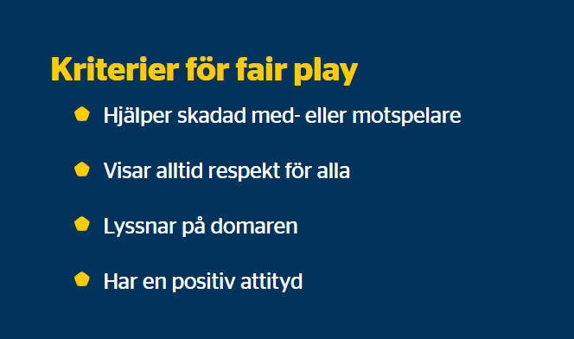
- Att åskådarna hjälper till att utse vem i motståndarlaget som får Grönt kort under matchen.
Information om Grönt kort hittar ni på Svensk fotboll eller på följande länk: Grönt kort - Förening och aktiva (svenskfotboll.se)
Kriterierna för Grönt kort är sammanfattat:
- Vid hemmamatcherna behöver vi utse en matchvärd som stöttar domare och ser till att publik och ledare sköter sig och beteer sig på ett bra sätt. Syftet med matchvärdar är att göra matchklimatet bättre. Lite om detta hittar ni på följande länk: Svensk fotboll ska göra matchklimatet bättre - Förening och aktiva
- Schemat för matchvärdsskapet är publicerat på laget tillsammans med fikaansvaret.

Lagkassan/sponsring
- För att tjäna lite pengar till lagkassan beslutade vi på föräldramötet att sälja fika på hemmamatcherna. Det finns en låda i förrådet med dricka och lite annat div kaffe kokas antingen hemma innan eller så kan vi koka kaffe på KSK (då behöver vi ta med malet kaffe). Hembakat säljer oftast bra.
- Finns intresse att sponsra laget är det bara att säga till Anna, Emil eller Peter. Sponsorloggor trycks på träningsoverallen alternativt om något speciellt sponsras kan tryck sättas där med.

Träningsoveraller
- Vi beslutade att införskaffa nya träningsoeraller till alla. Varje spelare kommer att få bestala en viss summa för overallerna men målet är att vi som lag med hjälp av sponsring ska kunna betala delar av overallen. Anna återkommer med mer info.

Lagaktvitet
- Magnus (Olivers pappa) skulle titta på möljigheterna för killarna att gå och titta på en VSK match. Är det inte möjligt att få till detta ska vi försöka annordna en lagaktivtet för att bygga lagkänsla och göra något utanför fotbollsplanen.

Generellt
- På laget.se i kalendern för laget hittar ni alla matcher och träningar
- Från och med nästa år får våra killar börja döma, det kommer att ske en utbildning på KSK under våren 2025 och alla uppmuntras att prova på domarrollen. Det är både lärorikt och väldigt nyttigt.
- På svensk fotboll hittar ni mycket information om fotbollen, hur vi som föräldrar ska betee, hur spelformerna ser ut och mycket mer: SvFF - Förening och aktiva - Förening och aktiva (svenskfotboll.se)

